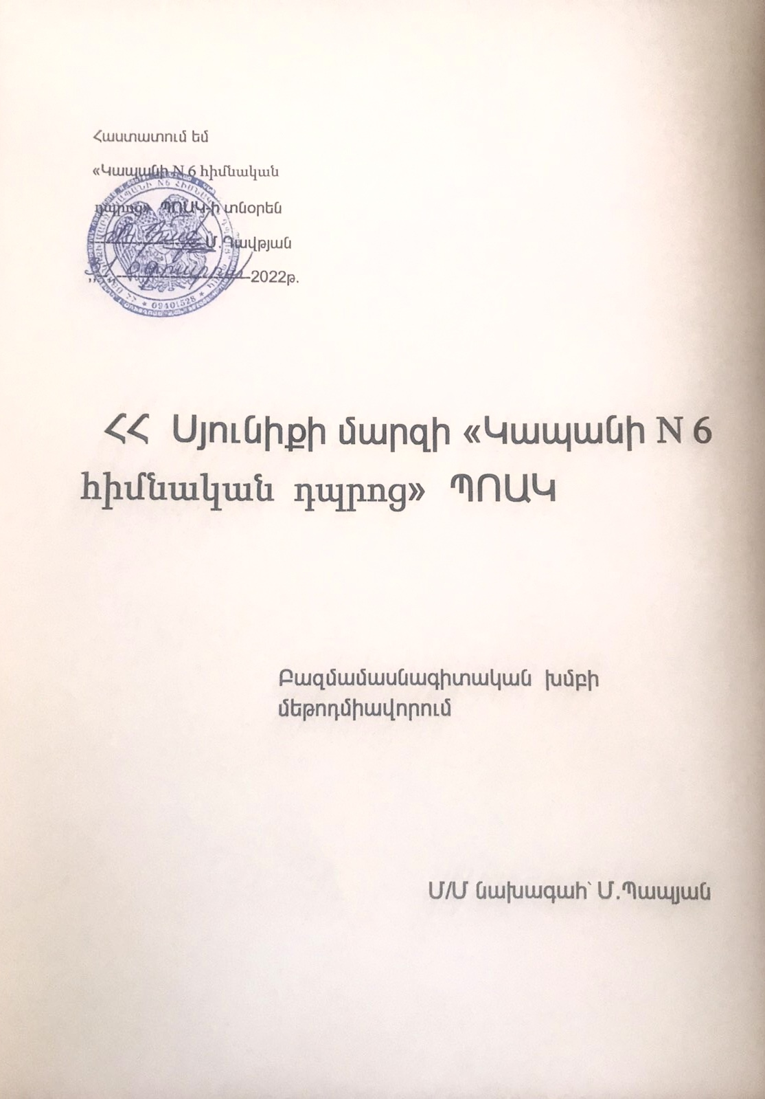

Մեթոդական միավորման խնդիրները և նպատակները

1.Ապահովել յուրաքանչյուր երեխայի , այդ թվում ԿԱՊԿՈՒ զարգացման առանձնահատկություններին համապատասխան աշակերտների պայմանները , հարմարեցված միջավայրը և կրթական գործընթացին առավելագույն մասնակցությունը:
2.Կիրառել կրթական կարիքներին արձագանքման եռաստիճան համակարգը:
3.Նոր ծրագրերի, մեթոդական ուղեցույցների կիրառումը դպրոցում:
4. Օգնություն սկսնակ ուսուցչին և ուսուցչի օգնականին աշխատելու ԿԱՊԿՈՒ երեխաների հետ:
5. ԱՈՒՊ-ի և ՄԱԾԱՊ-ի կազմում և քննարկում:
6.Կազմակերպել հանդիպում ծնողների, ուսուցիչների և ՏՄԱԿ-ի մասնագետների հետ:
7.Կրթական նոր միջավայրին հարմարվելու կարողությունների և դժվարությունների բացահայտմանն ուղղված դիտարկումներ:
8.Սովորողների ուսուցման գործընթացին նպաստող կամ խոչընդոտող միջավայրային գործոնների, ուսումնառության դժվարությունների. Ուսումնական նյութի յուրացմանը խոչընդոտող բովանդակային և հոգեբանամանկավարժական խնդիրների բացահայտման ուղղված դիտարկումներ:
9.Աջակցություն ուսուցչին դասարանում իրականացվող աշխատանքների պլանավորման և դասի թեմային համապատասխան ռեսուրսների ընտրության. Անհրաժեշտ նյութերի պատրաստման գործընթացում:

Բազմամասնագիտական խմբի աշխատանքների 2022-2023 ուստարվա ծրագիր ըստ ամիսների

N | Օր, ամիս, տարի | Աշխատանքի անվանումը | Կատարող անձ | Նշումներ կատարման մասին
1. | Օգոստոս 2022թ. | Նոր ծրագրերի, մեթոդական ուղեցույցների քննարկում: | Բազմամասնագիտական խումբ
2. | Օգոստոս 2022թ. | Բազմամասնագիտական խմբի անդամների տարեկան պլանների քննարկում: | Բազմամասնագիտական խումբ
3. | Սեպտեմբեր 2022թ. | Զեկույց` «Նորագույն տեխնոլոգիաների ազդեցությունն ու հետևանքները երեխայի կյանքում»: | Ուսուցչի օգնական
4. | Սեպտեմբեր 2022թ. | Էլեկտրոնային ԱՈՒՊ-ների և ՄԱԾԱՊ-ների լրացում: | Բազմամասնագիտական խումբ
4. | Սեպտեմբեր 2022թ. | Բազմամասնագիտական խմբի անդամների աշխատանքային գրաֆիկների կազմում: | Բազմամասնագիտական խումբ
5. | Հոկտեմբեր 2022թ. | Քննարկում` «Ինչ է տագնապայինությունը»: Ինչպես օգնել երեխային: | Բազմամասնագիտական խումբ
6. | Նոյեմբեր 2022թ. | Զեկույց` «Դժվար դաստարակվող երեխաները դպրոցում և ընտանիքում»: | Ուսուցչի օգնական
7. | Դեկտեմբեր 2022թ. | Հանդիպում ծնողների և նեղ մասնագիտական թիմի հետ: | Բազմամասնագիտական խումբ
8. | Հունվար 2023թ. | Քննարկումներ ԿԱՊԿՈՒ երեխաների հետ աշխատող նեղ մասնագիտական թիմի անդամների հետ, նրանց առաջընթացի և հետընթացի վերաբերյալ: | Բազմամասնագիտական խումբ
9. | Փետրվար 2023թ. | Զեկույց` «Աուտիզմի համախտանիշ ունեցող երեխաների հետ իրականացվող աշխատանքի մեթոդները. Կիրառական վարքային վերլուծություն»: | Ուսուցչի օգնական
10. | Մարտ 2023թ. | ԿԱՊԿՈՒ աշակերտների հետ աշխատանքի մեթոդները և դրանց արդյունավետությունը ներառական կրթական համակարգում: | Բազմամասնագիտական խումբ
11. | Ապրիլ 2023թ. | Ուսումնական անձնակազմի հետ քննարկում ներառական կրթության նորարարական մեթոդների ու հնարների վերաբերյալ: | Բազմամասնագիտական խումբ
12. | Մայիս 2023թ. | Զեկույց` Երբ դասարանում կա լսողական խնդրով երեխա: | Հատուկ մանկավարժ
13. | Հունիս 2023թ. | Տարեկան ամփոփում ՏՄԱԿ-ի մասնագետների հետ: | Բազմամասնագիտական խումբ

ՄԵԹՈԴԱՄԱՆԿԱՎԱՐԺԱԿԱՆ
ԸՆԹԵՐՑՈՒՄՆԵՐ
(Բազմամասնագիտական խումբ)

Հ/Հ | ԹԵՄԱՅԻ ԱՆՎԱՆՈՒՄԸ | ՊԱՏԱՍԽԱՆԱՏՈՒ ԱՆՁ | ԺԱՄԿԵՏ | ՆՇՈՒՄՆԵՐ
1 | Նորագույն տեխնոլոգիաների ազդեցությունն ու հետևանքները երեխայի կյանքում | Սարգսյան Մարիամ | Սեպտեմբեր
2 | Լսողության խանգարում ունեցող երեխաների ծնողների և առարկայական ուսուցիչների համագործակցության բնույթը և առանձնահատկությունները | Ալավերդյան Մարիաննա | Հոկտեմբեր
3 | Դժվար դաստարակվող երեխաները դպրոցում և ընտանիքում | Փարսադանյան Ռիմա | Նոյեմբեր
4 | Ինչպես կանխարգելել բռնությունը դպրոցում | Բաղդասարյան Արմինե | Դեկտեմբեր
5 | Վարքային խանգարումներ ունեցող երեխաների առանձնահատկությունները | Սարգսյան Լիլի | Հունվար
6 | Աուտիզմի համախտանիշ ունեցող երեխաների հետ իրականացվող աշխատանքի մեթոդները. Կիրառական վարքային վերլուծություն | Պապյան Միլենա | Փետրվար
7 | Խոսքային խանգարումների վաղ հայտնաբերման առանձնահատկությունները | Աղունիկ Քոչարյան | Մարտ
8 | Մանկական ագրեսիա | Միլենա Պապյան | Ապրիլ
9 | Երբ դասարանում կա լսողական խնդրով երեխա | Քոչարյան Աղունիկ | Մայիս

Մեթոդմիավորման կազմը

Ν | Ազգանուն անուն | Ծննդյան թիվ | կրթություն | Ինչ առարկա է  դասավանդում | ստաժ | Որ դաս. է դասավանդում | Ժամ
1. | Բաղդասարյան Արմինե | 1977 | բարձրագույն | ՈՒս. օգնական | 12 | III^{ա}, IV ^{բ} , I^{ա} | 22
2. | Պապյան Միլենա | 1996 | բարձրագույն | ՈՒս. օգնական | 4 | VI^{բ} ,VIII^{գ},I^{բ} | 22
3. | Փարսադանյան Ռիմա | 1982 | Բարձրագույն | ՈՒս. օգնական | 19 | II^{ա} | 11
4. | Ալավերդյան Մարիաննա | 1996 | Բարձրագույն | Հատուկ մանկավարժ | 3 | II^{ա} ,V^{ա}, VI^{բ}, VIII^{գ} | 11
5. | Սարգսյան Մարիամ | 1993 | Բարձրագույն | ՈՒս. օգնական | 7.5 | I^{բ} ,V^{ա} ,VI^{բ} | 22
6. | Սարգսյան Լիլի | 1993 | Բարձրագույն | ՈՒս. օգնական | 3 | I^{բ}, VIII^{գ}, V^{ա} | 22
7. | Քոչարյան Աղունիկ | 1982 | Բարձրագույն | ՈՒս. օգնական, հատուկ մանկավարժ | 17 | I^{բ}, III^{ա}, IV ^{բ},VIII^{գ} | 22

